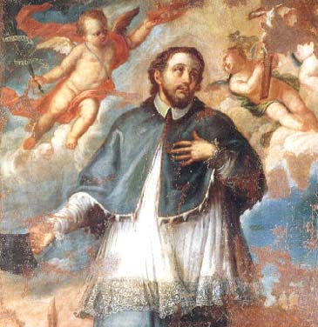
Sf. Ioan Nepomuk
Ioanes Nepomucenus, m. Pragae

Elaborat: Jan Chlumský

Sărbătorit: 16 mai

Poziția: preot, vicar general, martir

Deces: 1393

Patron: al preoților, confesorilor, navigatorilor, agricultorilor, morarilor, invocat pentru tăcere, împotriva pericolului apei, pentru protejarea podurilor

Atribute: stele în jurul capului, limba, ancora, crucea, pod, palmier, pește, fluviu

BIOGRAFIA
Provine din Cehia sud-vestică. A întrupat în el idealul cunoscătorului misterelor lui Dumnezeu, care printr-un studiu asiduu a insistat pentru o desăvârșire morală. În instituția vicarului general își îndeplinea cu fidelitate obligațiile, apăra drepturile Bisericii și libertatea ei, împotriva relei voințe a împăratului Vaclav al IV.-lea și pentru aceasta a avut parte de multe nedreptăți din partea lui. Când după mari schingiuiri pentru fidelitatea chemării sale și a tăcerii a murit, de pe podul lui Carol a fost aruncat în fluviul Vltava. Avem în fața noastră mărturia despre puternica sa voință orientată spre adevăr și dreptate.

REFLECȚII PENTRU MEDITAȚIE
MARTIR PENTRU FIDELITATE ȘI TĂCERE
S-a născut în Pomuk, în apropiere de Plzeň în jurul anului 1345, ca fiu de judecător, conform unor istorici era vorba despre primarul din Pomuk. De prima educație a avut parte în mănăstirea cisterciană din apropiere, apoi a studiat la Universitatea Karlova din Praga. Din anul 1370 elabora și semna documentele publice ca secretar public, în biroul arhiepiscopului din Praga. Se semna: „fiul lui Welfina din Pomuk, cleric al diecezei de Praga, prin autoritatea împăratului notar public.”
În anul 1380 a fost sfințit preot și din vicariatul general a plecat să activeze ca paroh al bisericii sf. Havel, în Orașul Vechi. În același timp a continuat cu studiul dreptului bisericesc. În anii 1382-1387 a studiat dreptul la Universitatea din Padova și și-a adjudecat doctoratul. După întoarcerea la Praga a devenit canonicul bisericii sf. Egidia și mai târziu canonic al capitolului de la vyšehrad.
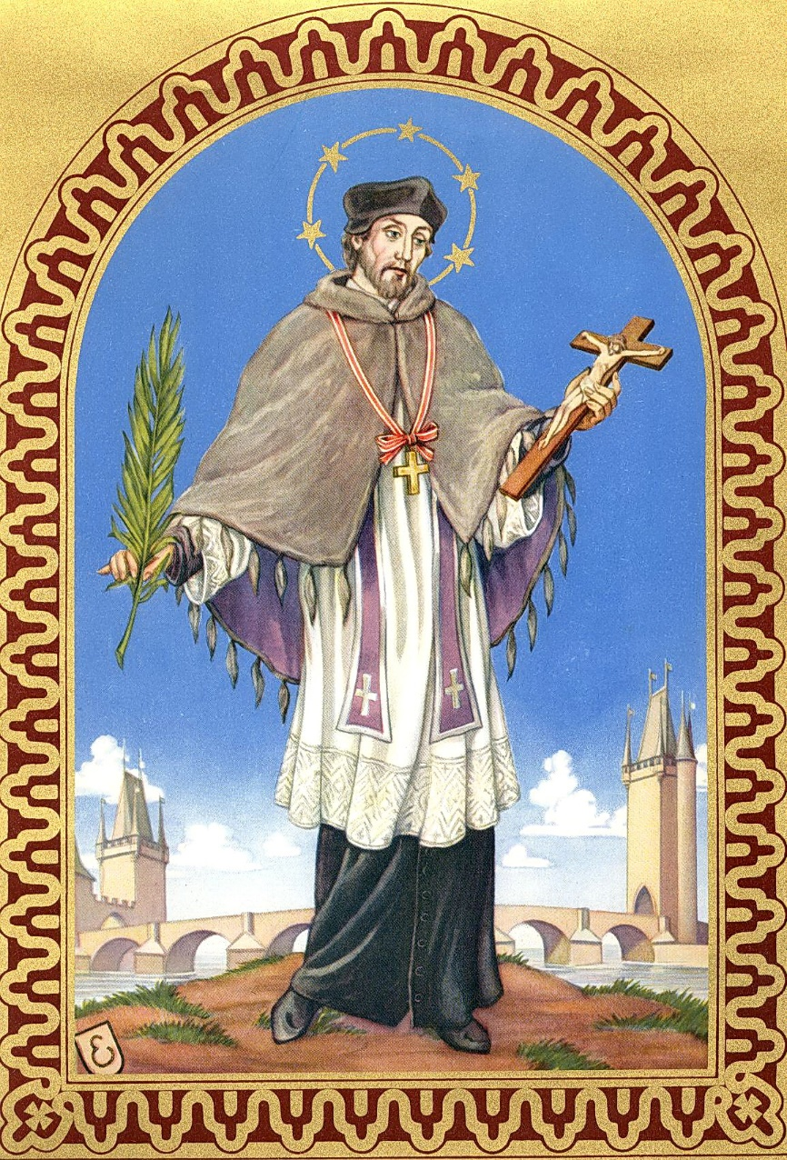
În această perioadă s-a înrăutățit relația între regele Vaclav al IV.-lea, care a fost fiul împăratului Carol al IV.-lea și al arhiepiscopului Ioan din Jenštejn. Václav (Venceslau) a avut o morală mai slabă și era mereu influențat de scandalurile și intrigile apropiaților fără caracter. Datorită lor, a încălcat bazele creștine și prescripțiile Bisericii, în timp ce arhiepiscopul Ioan din Jenstejn a fost zelos și dedicat Bisericii, insista să îndepărteze neajunsurile juridice și dacă a fost nevoie s-a împotrivit și regelui. De aceea l-au părăsit unii colaboratori. În locul vicarului general Kuns din Trebovle, acest arhiepiscop, în septembrie 1939 l-a numit pe Ioan din Pomuk, a cărui caracter și fidelitate față de slujirea bisericească a cunoscut-o în timpul în activității sale ca notar. În anul următor, Ioan a devenit și arhidiacon de Žatec, cu administrarea a cinci decanate cu 225 de parohii.
La creșterea tensiunilor între arhiepiscop și rege, în toamna anului 1392 a contribuit și comportamentul sub-camerierului îndrăgit (echivalentul al ministrului de finanțe) Zikmund Holera, care prin rătăcirile sale, violențele sale și neascultare făță de îndemn, tradus de Ioan din Pomuk și Nicolae Puchnik, și-a „obținut” excomunicarea. A fost exclus din Biserică, pentru că a răspuns cu amenințări.
Vaclav al IV.-lea s-a hotărât să limiteze puterea arhiepiscopului prin înființarea unei noi episcopii, pe care s-a străduit să o impună la Roma și să primească în scaun un prelat care îi convine. Ca sediu al noii episcopii și-a ales mânăstirea benedictină din Kladruby, pe care dorea să o desființeze odată cu apropiata moarte a starețului Rack, pentru ca patrimoniul acesteia să asigure financiar noua episcopie.
Când însă la începutul anului 1393, starețul a murit, regele Venceslav, petrecea cu apropiații săi clipe de distracție la castelul Cerșetorilor, nu a aflat. Și călugării s-au grăbit alegerea noului stareț, în persoana Olen și arhiepiscopul a anunțat perioada eventualelor obiecții. În perioada de timp limitată, nu au fost înaintate contestații, și astfel deja 10.3 în prezența martorilor vicarul general Ioan în biroul său, din curtea arhiepiscopiei a confirmat alegerea și prin aceasta a fost zădărnicit planul regelui.
Când regele a aflat, s-a înfuriat și în mod public a amenințat cu moartea, mai ales împotriva funcționarilor arhiepiscopului.
Când a aflat Ioan, a plecat chiar imediat 15.3 cu Nicolae Puchnik la castelul arhiepiscopiei în Roudnice. În ziua de 19.3 consilierii arhiepiscopului, într-o întâlnire comună căutau rezolvarea situației. S-a ajuns la o înțelegere, prin reabilitarea lui Huler, la care joi în ziua de 20.3. dimineața la turnul Podului pe partea stângă a fluviului Vltava trebuia să participe însoțiți de arhiepiscop și Ioan din Pomuk, Nicolae Puchnik, Venceslav Knobloch și alții.
La întâlnirea cu regele, cu consilierii și oamenii înarmați, arhiepiscopul i-a cerut regelui, să nu creadă în false știri îndreptate împotriva puterii regelui. Regele a început să ocărască și a poruncit arestarea a patru celor mai apropiați colaboratori ai arhiepiscopului, și prin aceasta întâlnirea s-a terminat.
Oamenii înarmați au condus arestații în camera capitoliului a palatului din Praga Acolo regele l-a audiat pe profesorul de drept bisericesc și pe decanul capitoliului Bohuslav din Krnov, timp în care coada sabiei sale i-a provocat o rană sângerândă pe obraz. Apoi ceilalți ostateci i-a lăsat să fie duși pentru audieri la primăria orașului vechi. Aici l-a eliberat majordomul Něpra, iar pe ceilalți i-a trimis în camera de tortură casei tribunalului (nr. 404 în colțul str. Mustk și Rztirske). Acolo în final l-a eliberat pe Knobloch și după o mai scurtă torturare, pe Nicolae Puchnik, care înainte de acestea au trebuit să semneze jurământul privind tăcerea.
Vicarul general a fost întins pe masa de tortură și ars pe coaste cu torțe. Regele furibund s-a concentrat pentru torturarea lui Ioan, căruia personal i-a ars coasta cu torța. De la Ioan ar fi vrut să afle mai mule lucruri, în afara altora se spune, că a vrut să afle și ce s-a spovedit la el, regina Sofia.
Spre aceasta ne conduc și relația între ea și regele. Când regele era în expediții sau la vânătoare, tânăra regină alunga sentimentul de părăsire cu petreceri la palatul regal din Praga și de aceasta se legau poveștile de infidelitate. Venceslau nu i-a manifestat prea multă dragoste, se consideră ca normal, că nu a dorit să o încoroneze nici înainte, de a se pregăti detronarea sa și timp de unsprezece ani nu i-a permis să administreze patrimoniul, care aparținea de zestrea reginei din Cehia. Există o scrisoare secretă din ianuarie 1391, în care arhiepiscopul de Salzburg Pilgrim informat nu numai despre negocierea lui Venceslau a posibilității căsătoriei a fratelui său cu prințesa de Aragon Ioana, și că și-ar fi dorit-o el pe aceasta, și pe cea pe care o avea (Sofia) să se despartă. Deja de aici este de sesizat, că a căutat motive pentru despărțire, iar pentru interesele regelui pentru o altă femeie, există mai multe dovezi. Sofia, chiar de la nuntă a avut încredere în Ioan, care ocupa una dintre cele mai importante funcții bisericești, nu a fost de partea regelui și a fost un specialist experimentat și pe partea de drept bisericesc, era acela care o putea ajuta cel mai mult, și astfel aici a apărut în culise, un alt motiv de torturare cruntă a lui Ioan pe patul de tortură.
În timpul așa numitei tamponări, legarea mâinilor la spate și atârnarea de mâini și apoi întinderea trupului, la Ioan s-a ajuns la luxarea osului mâini și articulației și la fisurarea extremității acromial a omoplatului stâng, așa cum s-a constatat pe rămășițele sale pământești de către prof. MUDr. E. Vlcek în anul 1993, la cercetarea rămășițelor pământești, aprobate de cardinalul Tomasek. Din cercetarea rămășițelor sunt confirmate și alte comportări cu Ioan și descoperirea în craniul său. De asemenea a fost apreciată și vârsta lui la 45-50 de ani.
Vicarul arhiepiscopului Ioan, pentru tăcerea sa a plătit cu viața. A suferit răni cu pumnul și cu piciorul date cu mare putere în față, și în final s-a ajuns și o hemoragie a părții din față și centrale ale craniului și la un șoc. Maxilarul superior a fost rupt, umărul maxilarului inferior fisurat și partea inferioară a craniului a avut nenumărate rupturi. Extensiunea rănilor a condus la moarte, înainte de a fi aruncat în Vltava. Aceasta corespunde și cu timpul descoperirii trupului său care a ieșit la suprafață. În ziua de 20.3. în jurul orei 21. Ioan a fost aruncat în Vltava și trupul său a ieșit la suprafață 17.4., când pescarii l-au văzut în apă cu cinci lumini, asemănătoare stelelor, în jurul capului. De aici, stelele sale sunt printre atribute, care în afară de Fecioara Maria nu le are niciun alt sfânt. Temporar Ioan a fost înmormântat la biserica din apropiere, biserica sfintei Cruci.
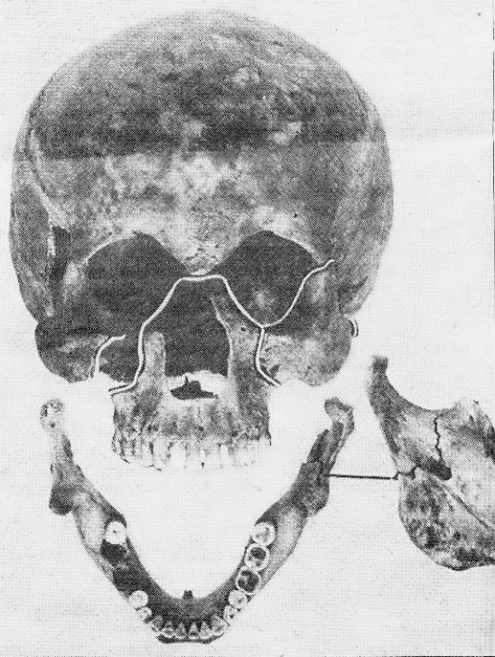
23.4.1393 Ioan din Jenstejn a plecat spre papa Bonifaciu al IX.-lea cu reclamația pentru rege și în textul reclamației l-a numit deja pe Ioan martir. La Ioan se referă faptul, că nu putea fi judecat, cu atât mai mult de o putere laică, și mai mult decât atât nu s-a făcut vinovat cu nimic. Odată cu schisma slăbitul papă a pus de o parte reclamația la ad acta, pentru că împotriva regelui învinuit nu putea să intervină eficient. Cât îl privește pe Ioan, s-ar putea menționa multe, dar aici nu avem spațiu pentru toate.
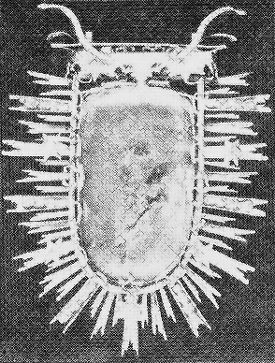
De prenumele său Nepumucky se leagă motivarea, că printr-o citire greșită a expresiei din limba latină „DE POMUK” (Pomucky) s-a făcut „NEPOMUK” (adică Nepomucky). Cronicarul Vaclav Hajek a contribuit și el la hărmălaia creată în jurul anului morții lui Ioan Nepomuk prin aceia, că în manuscrisul despre înecare sa, la pagina 383 a pergamentului, unde în fața unui număr a fost adăugată cifra unu, a citit ca anul morții 1383. Dacă e să ne luăm după aceasta, atunci Ioan a murit cu 10 ani mai devreme decât martirul Ioan din Pomuk și ambii trebuiau aruncați în Vlatava în locul, în care în balustrada podului lui Carol a fost implementată o cruce dublă din bronz.
Craniul sf. Ioan Nepomuk
Mormântul lui Ioan a fost deschis la data de 15.4.1719 și în timpul inspecției rămășițelor sale a căzut din craniu o substanță organică, de mărimea unei linguri. Cinci specialiști au căzut de acord asupra faptului, că la prima vedere este vorba despre limbă. La cercetarea acestei relicve, cu șase ani mai târziu, în timpul unei scoateri de trei sferturi de oră substanța s-a umflat și s-a înroșit.
Substanța vie din craniul sf. Ioan Nepomuk
La fel s-a întâmplat la ultima cercetare, când cu mijloace moderne s-a constatat, că este realmente vorba de o substanță aparținând oaselor cercetate, sunt în concordanță pe partea imunologică și serologică. Cercetarea într-un microscop electronic a arătat, că este vorba de un țesut al creierului uscat și în timpul umezirii din anul 1725 s-a ajuns la reactivarea culorii de bază roșie-gris și la o umflare parțială. Substanța din creier a fost apoi pusă în relicviar, unde a rămas mai departe, în formă de limbă.
Ioan Nepomuk a fost beatificat la 31.5.1721, de papa Inocențiu al XIII.-lea și canonizat la 19.3.1729 de către papa Benedict al XIII.-lea. Cu toate acestea greșelile lui Hajko, care nu au avut nici o influență asupra recunoașterea sfințeniei lui Ioan, se pare că au mai făcut griji comisiei constituite pentru ultima revizie a sfinților, în noul martirologiu din 2001.
HOTĂRÎRE, RUGĂCIUNEA
Vreau să imit credința, care capacitează convingerea, să o mărturisești, să trăiești în conformitate cu ea. Voi trăi fidel în chemarea mea, ca și creștin cu rugămintea către Dumnezeu pentru puterea necesară.
Dumnezeule, Tu l-ai ales preot și martir pe Ioan și apărător al drepturilor Bisericii și ca apărător al secretului spovezii; fă, ca să urmăm exemplul statorniciei sale și în mod fidel să ne îndeplinim slujirea, pentru care ne-ai chemat. Te rugăm pentru aceasta prin Fiul Tău Isus Cristos, Domnul nostru, căci el cu Tine în unire cu Duhul Sfânt viețuiește și domnește în toți vecii vecilor. Amin.
(rugăciunea de încheiere din Breviar)

Cu aprobarea autorului, de pe paginile www.catholica.ca a tradus și a pregătit pentru tipar Iosif Fickl
Corectura: Maria Fickl
Adresa de e-mail: monimex_f@yahoo.com
Tel.: 0722 490 485 sau 0742 519 115

Jenštejn este situat la cca. 1 km la limita nord estică a Pragăi
Breviar (în limba latină breviarium) este cartea liturgică folosită în biserica occidentală, care cuprinde toate textele necesare pentru o rugăciune individuală, zilnică a Bisericii. Este editată în mai multe volume. Cartea cuprinde psalmi, secvențe din cărțile biblice, texte selecționate ale sfinților, imnuri și rugăciuni creștine.

